|  |  |  |
| --- | --- | --- |
| Проектирование АСОиУ  Лабораторная работа №2  DMN | Выполнил | Сухоруков Н. Н. |
| Группа | САПР-1н |
| Проверил | Соколов А. А. |
| Подпись |  |

Цель работы: данная лабораторная работа посвящена нотации моделирования DMN.

Задание: необходимо разработать модель принятия решения в некотором бизнес-процессе, с помощью нотации DMN.

Ход работы

Предметная область: данная диаграмма представляет собой вспомогательный инструмент для менеджера по продажам некоторого автосалона, который поможет подобрать необходимый автомобиль.

DMN диаграмма, описывающая процесс принятия решения о выборе автомобиля представлена на рисунке 1.

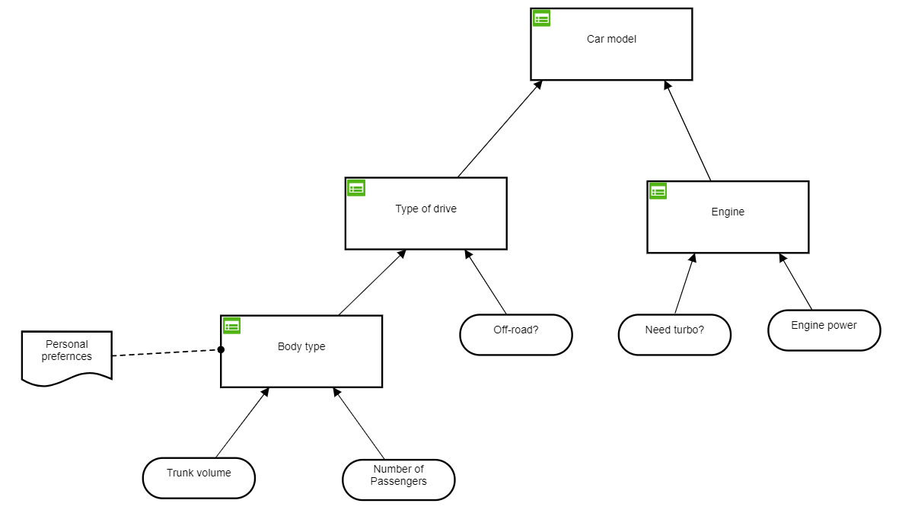

Рисунок 1 – DMN диаграмма процесса выбора авто

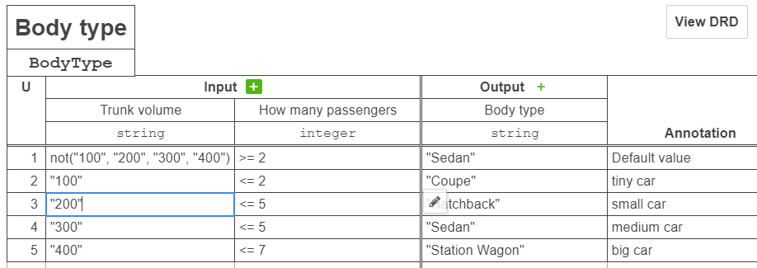

Рисунок 2 – Критерии выбора типа кузова

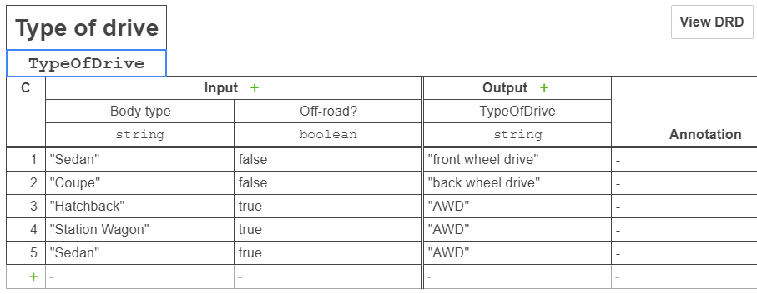

Рисунок 3 – Критерии выбора типа привода

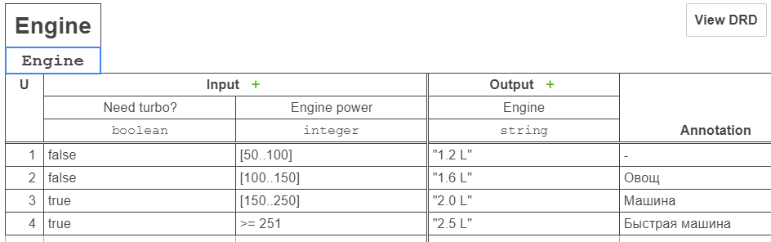

Рисунок 4 – Критерии выбора двигателя

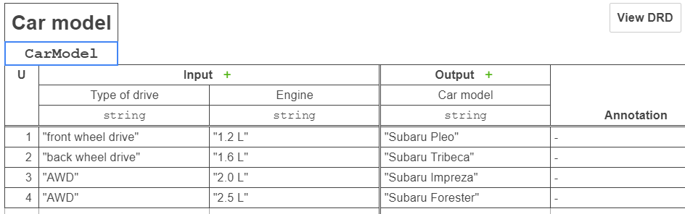

Рисунок 5 – Критерии выбора модели авто

В зависимости от выбранных характеристик объема багажника, количества пассажиров, мощности двигателя, наличия турбо наддува и условий эксплуатации система подберет конкретную модель автомобиля.